www.elexon-charging.com

**DC****-Schnellladesäule exHPC150-CCS**

Typ 2x 75 kW | 1x 150 kW

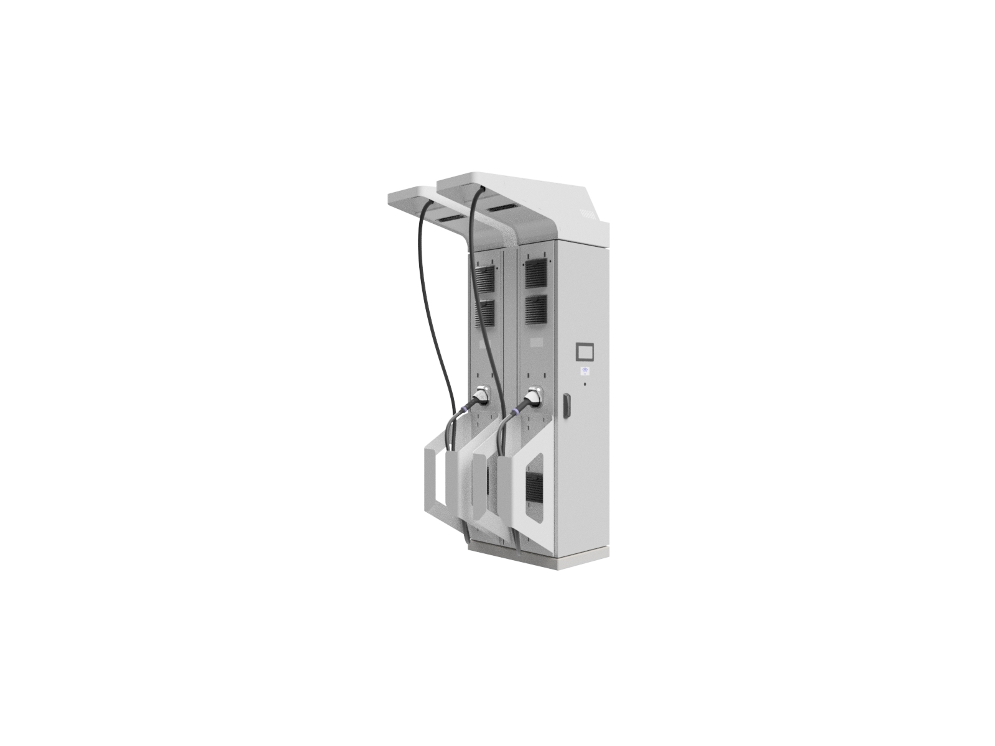

**Wartungsanleitung**

|  |  |
| --- | --- |
| Version | : V_01.04_DE |
| Sprache | : Deutsch |
|  |  |

Für den sicheren Betrieb der Ladeeinrichtung exHPC150-CCS ist eine regelmäßige Wartung erforderlich. Alle in Tabelle 1 aufgeführten Wartungsarbeiten müssen von in den angegebenen Intervallen durchgeführt werden. Die Wartungsarbeiten müssen durch von Elexon zertifizierte Service-Partner durchgeführt werden. Die Liste in der Tabelle 1 sollte nicht als vollständig angesehen werden und kann abhängig von den Einsatzbedingungen angepasst werden.

Tabelle 1 Übersicht der regelmäßigen Wartungsarbeiten

|  |  |  |
| --- | --- | --- |
| **Wartungsarbeiten** | **Beschreibung** | **Intervall** |
| Prüfung des Gehäuses | Gehäuse auf Beschädigungen prüfen | Jährlich |
| Display | Prüfung des Displays auf Beschädigung und Wassereintritt | Jährlich |
| Ladekabel | Prüfung des kompletten Ladekabels auf Beschädigung oder Deformation prüfen | vor jeder Benutzung |
|  | * Prüfung der elektrischen Kontakte auf Deformation, Oxidation, Verfärbungen oder Fernobjekte * Prüfung des kompletten Ladekabels auf Beschädigung oder Deformation prüfen | Halbjährlich |
|  | Austausch der kompletten Ladekabeln | Nach 10.000 Ladezyklen  oder 5 Jahren |
| Prüfung auf Sauberkeit, Kondensation | * Innenraum auf Sauberkeit, Kondensationsspuren, Roste und Fernobjekte prüfen * Staub und andere Fernobjekte unverzüglich entfernen * Innenraum der Ladeeinrichtung reinigen | halbjährlich |
| Prüfung der Komponenten | * Komponenten auf Verschmutzungen, Beschädigungen, Deformationen, Risse und Verfärbungen prüfen | halbjährlich |
| Prüfung der Dichtungen | Dichtungen auf Beschädigung und korrekte Stellung prüfen | Jährlich |
| Prüfung der Schraubverbindungen | * Vollständige Prüfung der Anzugsdreh-momente an Klemmen und Schraub-verbindungen der HV- und PE-leiter * Stichprobenprüfung der mechanischen Verbindungen | Jährlich |
| Überspannungsschutz | Prüfung des Sichtfensters des Überspannungsableiters | Jährlich |
| Lufteinlassfilter | * Prüfung auf Beschädigungen * Filtermatten wechseln | Jährlich |
| Durchgängigkeits-prüfung der Schutzleiter | Bei ausgeschalteter Ladestation den Widerstand zwischen der Erdung der Versorgung und allen außen zugänglichen, nicht isolierten Schrankteilen (Gehäuse, Anbauteile, Schrauben) überprüfen. | Jährlich |
| Isolationsprüfung | * 400V Eingangskreis (AC) * 400V Ausgangskreis (DC) | Zweijährlich |
| Force Majeure | Im Fall von Force-Majeure-Ereignisse wie Sturm, Hochwasser, etc. muss die komplette Ladeeinrichtung auf Beschädigungen prüfen | unverzüglich |

Bei von außen sichtbaren Beschädigungen an der Ladeeinrichtung wenden Sie sich bitte unverzüglich an den von Elexon zertifizierten Service-Partnern.

Neben den Prüfungen in der Tabelle 1 können die Performance-Daten der Ladeeinrichtung exHPC150-CCS von Elexon ausgelesen werden, um mögliche Betriebsanomalien frühzeitig erkennen zu können. Dieses Service ist separat buchbar oder kann im Rahmen eines Servicevertrags erworben werden.

Urheberrecht / Copyright © 2020, Version exHPC_1, alle Rechte vorbehalten

Alle Angaben in diesem Dokument können ohne vorherige Ankündigung geändert werden und stellen keine Verpflichtung auf Seiten des Herstellers dar.

Der Hersteller übernimmt keine Verantwortung für Verluste und/oder Schäden, die aufgrund von Angaben oder eventuellen Fehlinformationen in diesem Dokument auftreten.